npy-inspector
陌生 .npy / .npz 数据集结构图生成器 · 使用说明书
版本对应 ~/.claude/skills/npy-inspector/ · 只读扫描
一、它是干什么的
给你一个装满 .npy / .npz 的文件夹，你不知道里面怎么组织的：哪个数组是主数据、哪个是标签、哪个 npz 的哪个键里藏着什么、有没有更深一层的 dict。
这个工具会自己把整个目录递归扫一遍，读每个数组的形状、dtype、取值范围和唯一值，把 npz 的键、object 数组的元素、嵌套的 dict/list 全部展开，然后画成一张结构图。它不认识你的数据，所以组织方式是它自己发现出来的 —— 这也是它能用在「别人给我的数据集」上的原因。
二、最快用法
你不需要敲命令。直接跟 Claude 说：
"我 D 盘 data_2024 文件夹里有一批 npy 和 npz，帮我看看数据结构"
Claude 会自动调用这个技能、扫描、生成三种产物，并在终端里直接弹出 HTML 结构图。
如果想自己跑：
python ~/.claude/skills/npy-inspector/scripts/inspect_npy.py D:\data_2024
在终端里跑完会用一个浏览器窗口打开交互式结构图；如果输出被重定向或管道接走，就不会弹窗，脚本可以安静地嵌进别的流程。加 --open png 或 --open all 可以同时/改为打开静态图。
三、生成哪三个文件
文件 | 用途
<名字>_structure_map.html | 主要产物。单文件、无 CDN、可离线。两个视图：交互式导图（圆圈 +/− 展开下一级、滚轮缩放、拖拽平移、点方块选中）和列表视图。自带搜索、展开层数控制、参考索引栏。
<名字>_structure_map.png | 静态结构图。圆角节点框、贝塞尔连线、图例。用来插进 Word / PPT。
<名字>_structure_map.json | 机器可读的完整 schema。后续问「这个数组到底是什么」时，Claude 读这个文件就能回答，不用重新扫一遍。
默认输出到数据集旁边的 <数据集名>_structure_map/ 目录里，也可以用 --out 指定别处（比如桌面）。
四、命令行参数
参数 | 说明
--out DIR | 输出目录。默认在数据集旁边。
--max-depth N | 向 object 数组 / dict 里递归的深度上限，默认 6。遇到嵌套很深的 session 结构可以调大。
--max-items N | 每个节点展开多少个子项，默认 25。某个 dict 有 60 个键、你想全看到时就调大。
--max-files N | 最多扫多少个文件，默认 400。
--no-pickle | 拒绝 object 数组。更安全，但嵌套结构就展不开了 —— 只对来源不可信的数据用。
--formats html,png,json | 要生成哪些产物。不需要图片时可以写 --formats html,json。
--collapse N | 仅 PNG：把 ≥N 个形状相同的兄弟数组合并成一行，默认 8，0 关闭。
--open html|png|all|none | 跑完自动打开。默认 auto —— 在终端里打开 HTML，被重定向时不打开。
五、界面怎么用
导图视图
- 加号圆圈：点圆圈 − 收起这一支，点 + 展开下一级。
- 选中方块：点方框本体，上方「参考索引」栏就会给出在 Jupyter 里索引到这一层的完整代码，最后一行标着「← 目标」。点「复制代码」直接粘贴。
- 移动画布：滚轮缩放，按住拖动平移，点「适应窗口」回到全览。
参考索引栏
这是为了省掉「我看到 dff 这个数组，然后回 notebook 里从头写 np.load(...)['dff']」这一步。选中任意一层，它给出从 np.load 一路到目标的下标链，并在注释里带上每层的形状/dtype，以及是否疑似标签。
import numpy as np
root = r'C:\data_2024' # 数据集根目录
f = r'C:\data_2024\session_01.npz'
z = np.load(f, allow_pickle=True) # NpzFile · 5 个键
meta = z['meta'] # (3,) object
meta_0 = meta[0] # dict · 3 键
bad_frames = meta_0['bad_frames'] # (5,) int64 · 疑似类别标签（5 类） ← 目标
工具栏
控件 | 作用
导图 / 列表 | 切换两个视图，搜索框和展开层数是共用的。
搜索 | 按键名、dtype、形状过滤，命中项加黄色光圈，并自动展开它所有的上级。列表视图里同样生效。
展开层数 | 数字框。用「全部折叠」会变 1，「全部展开」会跳到真实树深，不会出现「框里写着 2 其实全开着」的情况。
同型合并 | 默认开。把形状和 dtype 完全相同的成组兄弟合成一行 ×N，点开还是能看全部。关掉则逐行平铺。
专注 | 把标签栏和参考索引藏起来，整个窗口给导图。
列表视图
平铺的树。小三角折叠，点行选中。适合按名字快速扫一遍、或者把形状、取值范围、唯一值放在一起横向对比。
六、怎么读这张图
- 节点类型：用颜色和角标区分。颜色只承担信息，不做装饰 —— 只有四类强调色：青绿 = 数据数组，琥珀 = object 数组，紫 = 嵌套 dict/list，红 = 读取失败。根节点、目录、文件、标量统一用同一种中性灰蓝，让骨架读起来是一体的。
- object 数组：元素是 Python 对象的数组。这是让「直接看 shape」失效的那种东西：arr.shape 什么也告诉不了你，必须索引进去。它的框是虚线画的，意思是「看着像叶子，其实藏着一棵树」。
- 疑似类别标签：整数或布尔 dtype、维度 ≤2、唯一值在 2~50 个之间。这只是条线索，不是结论 —— 请对着唯一值列表确认。它用琥珀色单独成段显示，因为这是整张图里最该被一眼扫到的一行。
- 抽样统计：数组太大没法完整统计，min/max/mean 来自等距抽样。形状和 dtype 永远是准确的。
- 同型合并：≥8 个形状和 dtype 完全相同的兄弟，合并成一行 key_0* ×60，点开还是全部 60 个。只有叶数组会被合并：两个 dict 都写着 dict · 3 键，内容可能完全不同，合并等于谎报它们的相似性。
- 根节点摘要：根节点写「3 个数组文件 · 1 个读取失败」，和标题栏的数字永远一致 —— 打不开的文件不会被算进文件数里。
七、常见情况
- 某个文件打开失败：文件框标红并写明异常类型。最常见的是 npz 里存了 object 数组但环境里的 numpy 版本对不上，或者文件本身被截断了。这个文件会被跳过，其余照常扫描。
- 出现「… 另有 N 项」：说明这个容器里的子项超过了 --max-items，或者嵌套超过了 --max-depth。按提示调大对应参数重跑即可。
- 数据量很大：点「全部展开」可能产生几千个节点。那是渲染开销，不是卡死，等一两秒就会出来；也可以先用「专注」把窗口让给导图。
- 关于示例数据：数据集里的 dff、labels、conditions、valid_mask 这些名字不是工具假设的，是这份合成样例数据里的真实键名。工具只报告它读到的形状、类型和取值，不认识任何领域含义。
八、环境与安全
- 依赖：Python 3 + numpy。不需要 Graphviz —— PNG 用的是自己写的 tidy tree 布局，没有额外依赖。如果 matplotlib 装了就顺带出图，没装也不影响 HTML 和 JSON。
- 只读：完全不写数据集目录。所有输出都落在单独的 <名字>_structure_map/ 里。
- 关于 allow_pickle：为了能看进 object 数组，allow_pickle 默认是开的。这意味着扫描会执行 npz 里 pickle 进来的对象构造代码，所以只对你自己信得过的数据用。来源不明的数据加 --no-pickle。
九、样例
下面是合成样例数据集（3 个文件 / 73 个数组）生成的结构图。包含一个 npz、一个 object 数组、一个 61 键的嵌套 npz，以及一个故意损坏的文件。
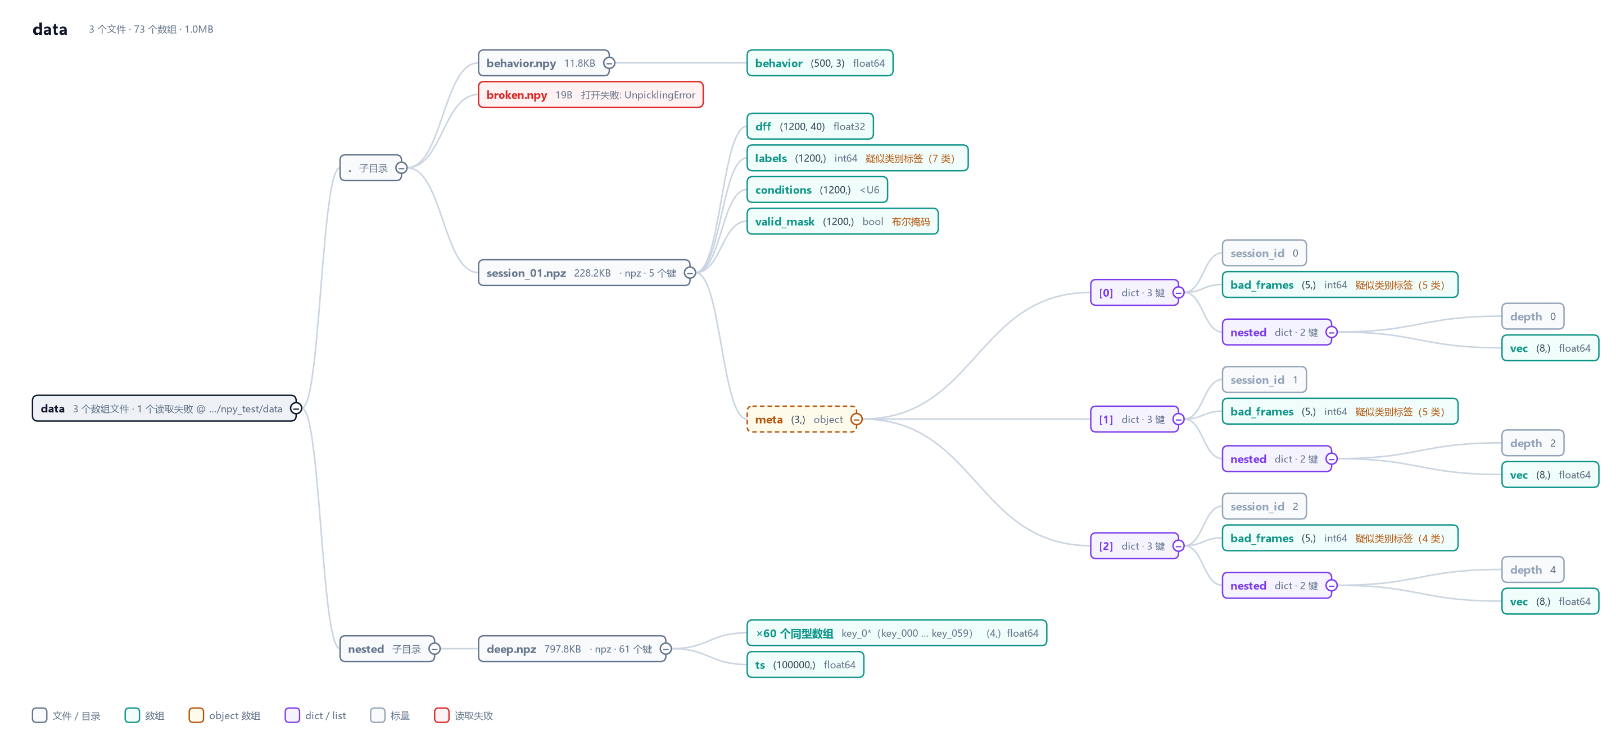
图：data_structure_map.png（同目录下有可交互的 HTML 版本）

